港口流动机械设备轮胎运营管理
大连港湾集装箱码头有限公司 王乾
摘要：本文以大连港湾集装箱码头目前所属的流动机械设备轮胎管理为例，以集装箱港口企业轮胎运营管理面临的困难和所采取的举措为背景，阐述了通过流动机械设备轮胎规范化、专业化管理，改善公司轮胎运营成本。

关键词：绿色港口、能源危机、流动机械、性价比、成本、翻新、管理台账、轮胎编码、精益管理

- 引言
港口是世界经济增长的重要推动力，同时也是世界上主要的耗能单位，在全球能源危机和环境恶化的新形势下，流动机械设备轮胎使用成本作为固定消耗支出，直接影响着成本总额。

- 流动机械轮胎使用现状
以大连港湾集装箱码头为例，目前公司拥有集拖、半挂车、空箱堆高机等流动机械共计101台，附属轮胎704条，其中实心胎408条，真空胎12条，子午线钢丝胎252条，尼龙胎24条，可谓种类繁多，规格不一，如何科学规范的管理轮胎，不仅有利于降低设备运营成本，提高公司整体经营效益，也符合节能减排、增收节支、发展绿色港口的国家方针。

- 轮胎运营管理面临的困难
  - 面临的困难主要有：
    - 港口物流行业近年来增速较快，集装箱吞吐能力、操作箱量仍是港口业务重心，往往对设备的运行状况尤其是流动机械设备的轮胎的重视程度不足，相关管理制度和流程可有可无，并不完善，并未通过挖掘轮胎管理潜力来降低维护成本。
    - 选择轮胎时希望选择性价比最高的，轮胎性价比如何测算，需要我们准确测知轮胎使用寿命，数据的收集是最关键因素，这方面的工作往往疏漏或是漫不经心，以不准确的经验值判定，给轮胎管理带来误导。
    - 设立专职的轮胎管理人员对集装箱码头行业来说还很少见，这无疑增加了港口的人员成本和管理成本，但也必须明了，仅仅依靠流动机械司机自身或是维护者，往往对轮胎运营管理和管控不足，细节工作落实不到位，管理和使用脱节。

- 改善方法
2010年大连港湾集装箱码头公司将精益管理的理念由最初的“精益生产”，渗透到每个部门、每项业务，直至企业管理与实务的每个环节。提倡“避免浪费”令企业能够在最小的投入下，获得最大的回报，因此同样的投入，能够创造出更大的价值。鼓励员工不只是做事，还要创造价值——要考量过程和结果两个层面的收益。因此明了了上述问题，从这些不足方面下手，寻求改善方法，都能带来切实的利益。
  - 首先创建轮胎综合管理制度，做到有法可依，人人皆知；
轮胎综合管理是关系港内集装箱装卸设备安全行驶，节约能源，降低成本的重要工作，是设备管理部门一项重要的任务之一。有些港口公司缺乏完整的轮胎综合管理制度，仅注重采购和维修环节，忽略了对轮胎的综合管理（即从轮胎的计划、采购定标、验收、保管、使用、保养、翻修、报废、新技术应用、奖惩等方面进行全过程管理），使轮胎在使用过程中存有安全隐患，在轮胎整个寿命周期内没有实现最佳的经济效益。因此为加强轮胎管理工作，不断提高轮胎管理、使用和维修水平，响应国家开展的“增产节约、增收节支”运动，适应现代化集装箱码头设备管理的需要，制定适合自身的管理制度是改善轮胎管理现状的首要工作。
轮胎综合管理制度的主要内容可以从以下几个方面来考虑：
- 轮胎是装卸设备的重要组成部分，是关系安全行驶、节约能源、降低成本的重要因素。轮胎管理制度必须贯彻依靠技术进步和预防为主的方针，坚持做到：加强基础管理、合理使用、定期保养、及时更换。其基本任务是通过对轮胎的综合管理，即从轮胎的计划、采购定标、验收、保管、使用、保养、翻修、报废、新技术应用、奖惩等方面进行全过程管理。使轮胎在使用过程中安全可靠和在整个寿命周期内实现最佳的经济效益。
- 管理部门和使用部门应根据其设备的保有量和使用轮胎的规格、数量和工作量，建立轮胎管理机构，适当配备专职轮胎管理人员，配备比例可根据设备具体情况自行规定，采购管理部门也应有人负责此项工作。
- 轮胎管理人员不仅要熟悉轮胎的管理、使用和维修技术，对影响轮胎使用的底盘结构、驾驶技术和保养修理技术也要具有一定程度的理论知识。轮胎管理技术人员和胎工都应相对稳定，并建立相应的岗位责任制，明确其职责范围和工作任务，对轮胎管理人员、胎工和驾驶员要加强培训，以提高其管理水平和轮胎使用维修水平。
- 鼓励轮胎管理和使用维修技术的科学研究，从实际出发，积极创新管理方法，配备专用设备，提高轮胎使用寿命，做到文明生产。

  - 从轮胎的选配、修补、轮辋配套、气压实时监测入手
轮胎具有承重、产生驱动力和制动力、减缓路面对设备震荡以及保持和改变方向的作用。所以给设备选配轮胎时，首先要切实掌握设备实际作业环境的路况，并根据设备的行驶速度、运输距离和载荷质量来计算TKPH（轮胎工作能力参数）值，然后根据计算结果，选择合适的轮胎。
任何严重的轮胎使用问题，最初都起始于细小的伤口，而对轮胎进行及时、科学的修补，特别是对预见性损伤的修补就显得至关重要，因为它不仅能保证轮胎胎体的完好，还能为轮胎以后的翻新打下基础。
轮辋是车轮连接轮胎的重要部件，合适的轮辋可为轮胎提供良好的保护。在轮胎使用现场，我们经常会看到轮胎子口与轮辋咬合不好的现象，会对轮胎产生致命的伤害。所以在轮胎轮辋选配时，一定要选择配套产品。
气压实时监测 许多轮胎的过早报废，起因都是轮胎在使用过程中的气压偏高或偏低。这都将加剧轮胎的磨损。当轮胎气压低于标准值时，轮胎胎肩的磨损加大，当轮胎气压高于标准值时，轮胎接地面积减少，单位压力增高，使胎面中部磨损加大，同时增大了轮胎的刚性，容易产生胎体爆裂，在不平的道路和重载时，影响更为严重，采用轮胎气压实时监测，可及时有效地为设备操作人员提供实时气压信息，以避免轮胎在使用过程中产生的压差、低压变形或高压爆胎等恶性事故。
  - 适度翻新，安全运用
轮胎胎体的制造成本占总生产成本的70%，如果能对胎体磨损相对较好的轮胎进行有效翻新，那么将可直接减少新胎使用数量，对于促进资源节约综合利用，改善码头轮胎管理和可持续发展富有积极意义。
从现场的使用情况来看，尼龙胎翻新的使用效果要强于钢丝胎，且支出成本低，性价比高，工程尼龙轮胎设计之初，胎体寿命远大于胎面寿命（约为3倍），因此流动机械使用的尼龙工程轮胎最多可以经3次翻新才完成其资源寿命。但从安全因素考虑，港区内作业载重量较大、工作强度高、海边环境盐分较大，对轮胎胎体寿命会有一定影响，因此目前翻新胎仅用于设备前轮，后转向轮一律使用新胎，且所有轮胎仅翻新一遍使用。
近年来轮胎翻新一直是集装箱港口流动机械推行的重要修旧利废项目，翻新轮胎的平均寿命可达到新胎寿命的60%以上，而价格只有进口新胎的四分之一，仅此一项便可很大程度地降低轮胎运营成本。
  - 建立轮胎管理台帐，跟踪每一条轮胎的使用情况；
要想管理好轮胎，就必须建立一个准确、清晰、一幕了然的轮胎管理台帐，来获知每一条轮胎由“生到死”的生命历程，为我们轮胎管理工作提供分析判定性价比、指导规范现场操作的数据基础。我们通过在物资管理系统中增加轮胎管理模块来达到跟踪轮胎“行踪”的目的，当然，前提条件是我们在轮胎入库前，使用轮胎烙印机对每一条轮胎胎体按照事先规定好的编码规则加印轮胎编码，这样我们入库的轮胎就有了它唯一的标识。
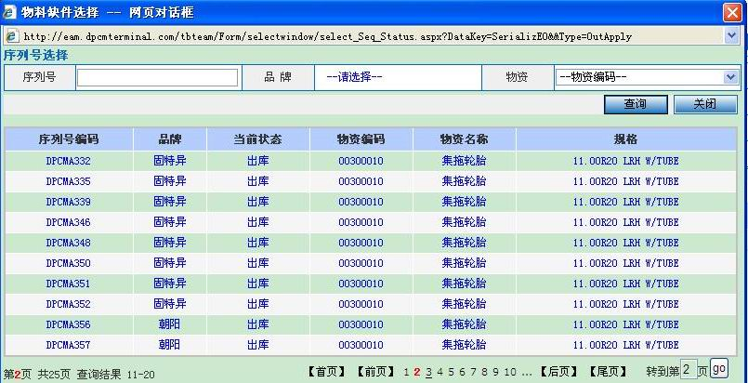
图1
由图1，我们可以看到，每一条轮胎都有一个由5个字母和3位数字组成的序列号编码，“DPCM”代表公司简称，“A”代表充气胎，3位数字是轮胎入库顺序的编号。
有了唯一的标识，我们就可以通过管理软件，及时录入轮胎更换时的相关信息，进而跟踪每一条轮胎的使用情况，当然，这之前仍需要我们对整套流程和制度做好规划和制定。
由于未设立专职轮胎工，我们的集拖轮胎由各班司机自己负责更换，因此，要求司机在对轮胎更换时，必须准确、详细记录更换轮胎的序列号编码、位置、工作小时以及公里数，这样就保证了第一手数据的准确性，拿到轮胎更换记录后，设备管理人员通过在系统轮胎出库应用表中录入换上新胎和换下旧胎的序列号编码，详细记录更换的位置、工作小时以及公里数，并选择换下轮胎的去向——是报废还是修补，这样每一条轮胎就有了当前状态，分为在库、出库、应用、维修等待、维修完成、报废完成，也就可以查询到应用在车上的具体位置，如图2。
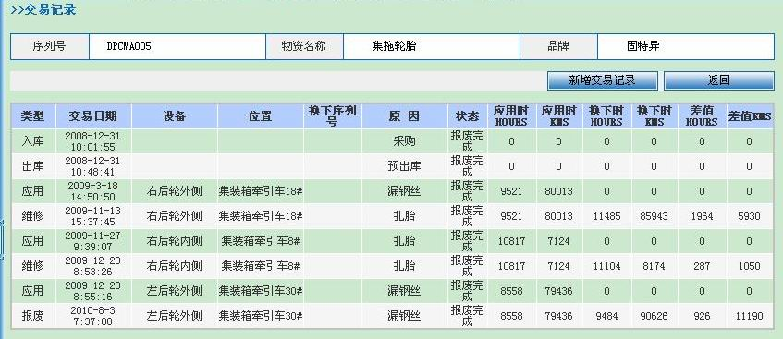
图2
  - 借助完善的统计管理系统，获知轮胎运行详细信息
每条轮胎出库应用的时间和公里数都被详细记录在案后，我们就可以便捷的获知每条轮胎当前位置和状态信息了，如图3。
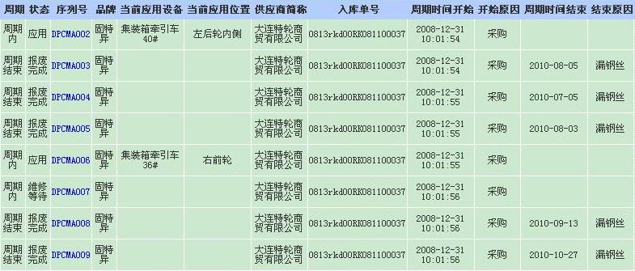
图3
可以看到，每条轮胎都有详细的状态信息，包括安装于车辆的准确位置和维修、报废情况以及周期开始结束的时间。
再进一步对周期结束的报废轮胎运行时间和公里数汇总统计后，我们就可以看到不同品牌、不同批次、不同安装位置的轮胎使用寿命了。见图4。
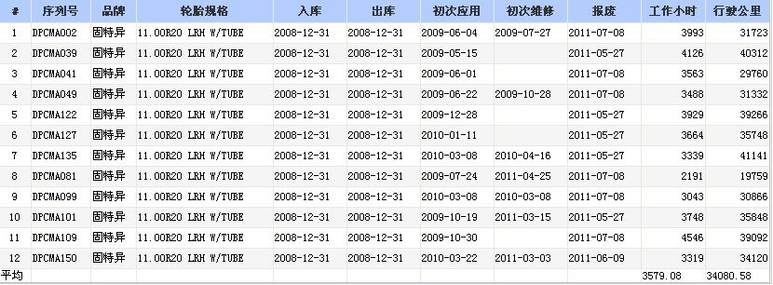
图4
  - 完善轮胎报废流程，做到物尽其能
在全球提倡绿色环保的大环境下，建设环境健康、生态保护、资源合理利用、低能耗、低污染的新型港口意义重大，因此对被替换和淘汰下来已经失去所应具备使用价值的轮胎，我们要有完善的轮胎报废流程，尽管废旧轮胎被归类为“废品”，但其潜在价值仍然非常可观，有“黑色金矿”之称，主要再利用途径有：翻新、生产再生胶和胶粉、能量回收、裂解等。
近年来，国外实验室还将旧轮胎放进氧气离子室中，进行爆破处理，可产生大量橡胶碎屑，将这些碎屑掺入未经硬化处理的新鲜橡胶中，就可以制造新轮胎，实验表明，经过这种处理的旧轮胎橡胶与新鲜橡胶的拉伸强度等力学特性相似。
废旧的轮胎进行粉碎处理后，还可以用作铺路材料，加入这种材料，不仅能改善沥青混凝土的使用品质、延长沥青路面的使用寿命，还可以即使在很低的温度下，仍具有一定的弹性，抑制路面结冰，增大轮胎和路面之间的滑动阻力，降低车辆的行驶噪声。
- 改善结果
对港口流动机械设备的轮胎通过“精益管理”所采取的上述改善方法有效降低了轮胎采购的成本投入，同时轮胎使用寿命较之先前可延长10%～30%。有效的减少了公司的运营成本。

- 结束语
记得老子曾经说过：天下难事，必做于易；天下大事，必做于细。老子的这句话，现在想来，这大概是“精益管理”思想外在表现的先驱吧。以上论述的集装箱码头机械设备的轮胎管理还有很多细节的工作需要完善，只有更新观念、开拓视野、不断创新,港口企业轮胎成本管理才能控制在最佳水平上。

参考文献：
【1】环境科学与工程. 废旧轮胎的利用途.百度文献.2011.4.13
【2】齐延才.集装箱物流操作实务.大连海事大学出版社.2007.5

